^{(Фамилия Имя Отчество)}
ОСНОВНАЯ ИНФОРМАЦИЯ:
Дата рождения: | 23.07.2002 | 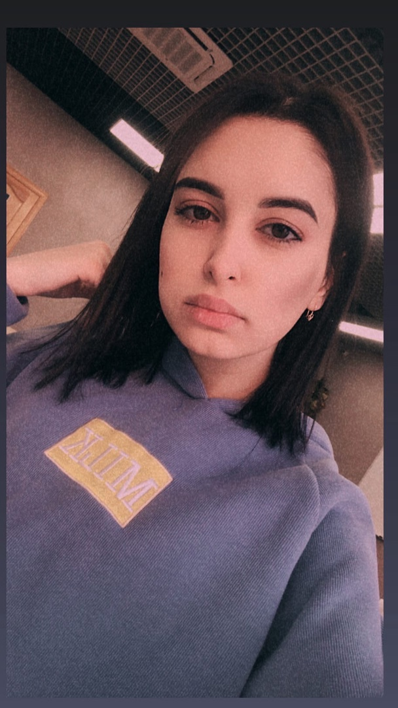
Семейное положение: | Не замужем
Место жительства: | Г. Хабаровск
Телефон: | +7-909-841-76-65
E-mail: | tomagad05@gmail.com
ЦЕЛЬ: | Соискание должности менеджера в общественном питании
ОБРАЗОВАНИЕ:
Период  обучения | Наименование образовательного  учреждения | Специальность/профессия
2018-н.вр | Краевое государственное автономное профессиональное образовательное учреждение «Хабаровский технологический колледж» | Организация обслуживания в общественном питании
ДОПОЛНИТЕЛЬНОЕ ОБРАЗОВАНИЕ:
Название пройденного курса | Название организации, проводившей курсы | Год окончания
Программа в сервисе общественного питания | Краевое государственное автономное профессиональное образовательное учреждение «Хабаровский технологический колледж» | 2018

Опыт работы,  Практика: | 2021 ноябрь-декарь - кафе «Мако», выполнение обязанностей официанта  2021 март-май - бар «Beer and Фишка», выполнение обязанностей бармена  2020 февраль-март – кафе «Мако», выполнение обязанностей официанта
Данные о курсовых и дипломных работах: | МДК «Маркетинговая политика предприятия», цель – узнать, что такое маркетинговая политика  МДК «Проект молодежного кафе на 40 посадочных мест, ежедневного обслуживания. Фьюжн кухня», цель- научиться проектировать кафе с определённой кухней  Выпускная квалификационная работа на тему «Проведение выпускного вечера для учащихся 9 класса и родителей на 30 человек», цель – научиться проводить выпускные вечера с определенной тематикой
Профессиональные навыки: | Обслуживание потребителей организаций общественного питания.  Обслуживание потребителей за барной стойкой с приготовлением смешанных напитков и простых закусок  Обслуживание массовых банкетных мероприятий, специальных форм обслуживания
Дополнительные навыки: | Обладаю английским языком на разговорном уровне, умею составлять меню и технологические карты, обладаю умением пользоваться программным обеспечением Iiko, R-keeper
Личные качества: | Коммуникабельная, вежливая и доброжелательная, стрессоустойчивая, умею работать в команде, честная и ответственная
На размещение в банке данных резюме выпускников на сайте колледжа моей персональной информации и фото СОГЛАСЕН(-НА)

